Міністерство освіти і науки України

Національний технічний університет України «Київський політехнічний

інститут імені Ігоря Сікорського"

Факультет інформатики та обчислювальної техніки

Кафедра інформатики та програмної інженерії

Звіт

* лабораторної роботи № 6 з дисципліни
* «Основи програмування 2. Базові конструкції»

«Дерева»

Варіант №33

Виконав студент ІП-14 Штивола Михайло Михайлович

(шифр, прізвище, ім'я, по батькові)



Перевірив Вітковська Ірина Іванівна

* прізвище, ім'я, по батькові)



Київ 2022

**Лабораторна робота №6**

**Тема:** дерева

**Мета:** вивчити особливості створення та обробки дерев

**Задача:**

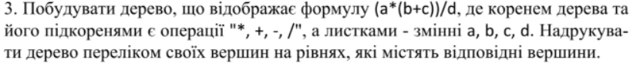

**Постановка задачі**

Побудувати дерево виразу що відображає відповідну формулу.

**Код на мові С#:**

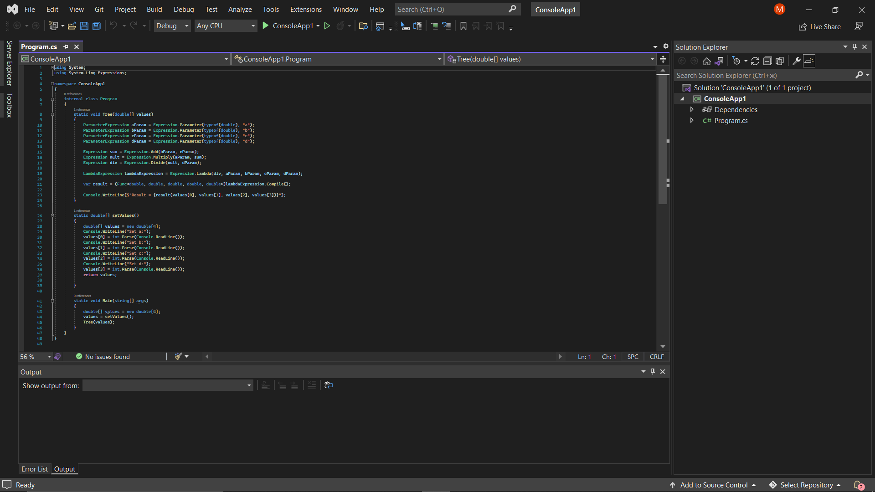

**Тестування:**

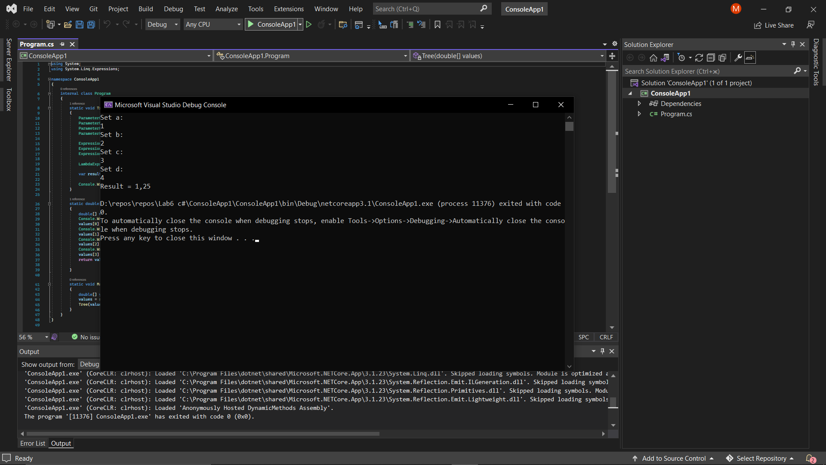

**Висновок:** В ході лабораторної роботи я навчився будувати дерева та дерева виразів. Навчився працювати з бібліотекою Linq.Expressions розробленої для робити з деревами виразів.